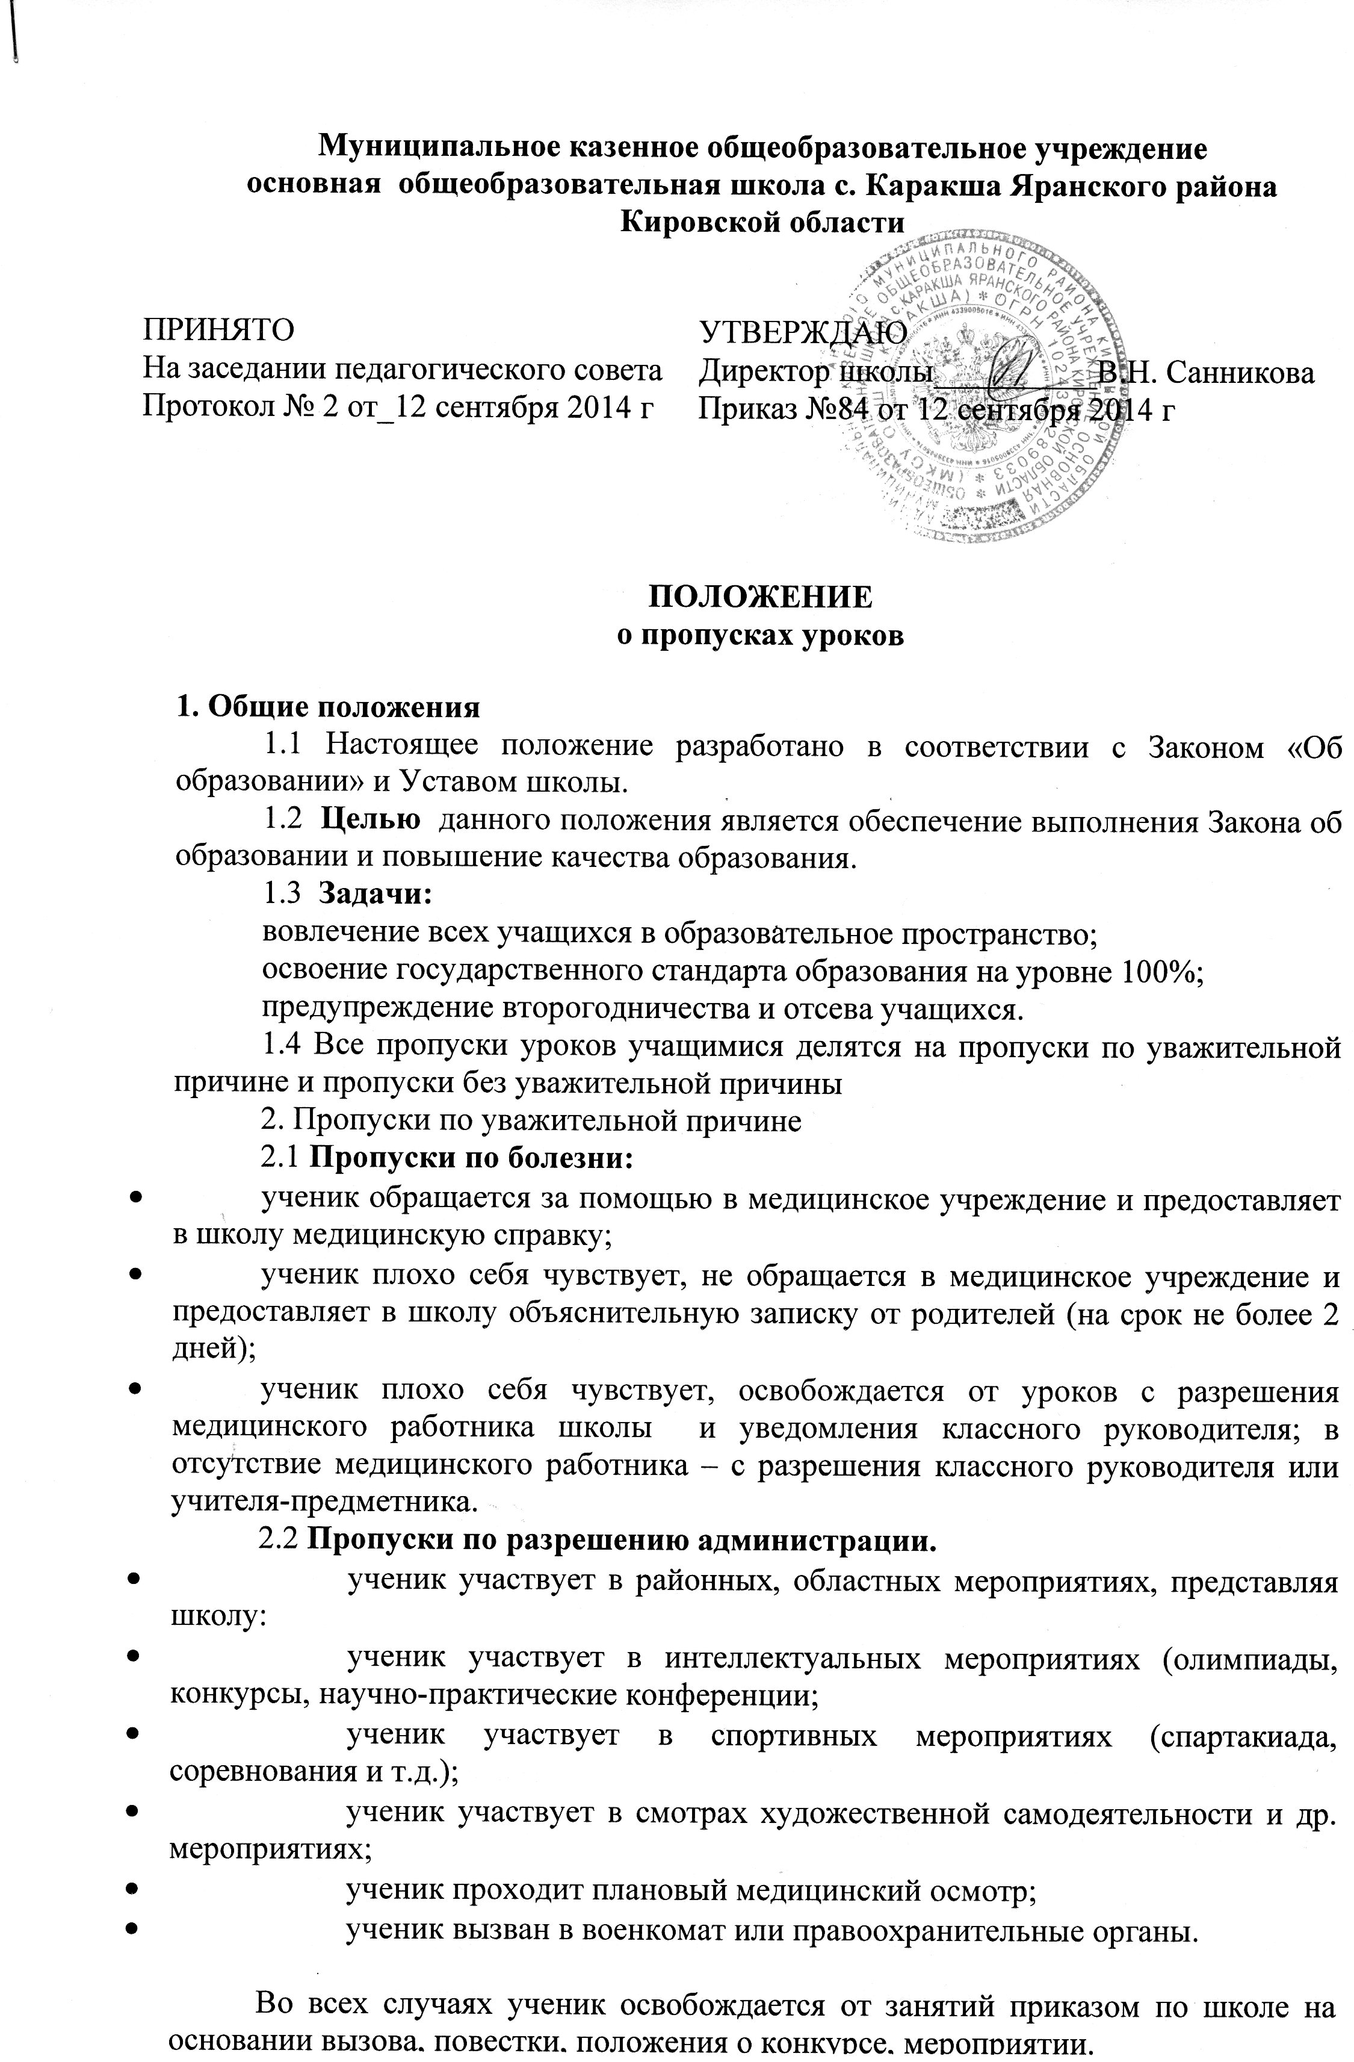

2.3 Прочие пропуски:
- ученик отсутствует по семейным обстоятельствам (по заявлению родителей или лиц, их заменяющих, на имя директора ОУ). Приложение 1
- ученик отсутствует из-за срыва подвоза;
- ученик в зимнее время отсутствует из-за низкой температуры.

3. Учет пропущенных уроков
В журнале фиксируются все пропуски уроков учащихся. При подсчёте количества пропущенных учащимися уроков, уроки, на которые имеется оправдательный документ, считаются пропущенными по уважительной причине.
Оправдательные документы, кроме приказов, хранятся в классном журнале.

4. Оправдательные документы
Оправдательными документами считаются:
- справка медицинского учреждения;
- объяснительная записка от родителей;
- повестка в военкомат и т.д.;
- заявление от родителей;
- письмо-вызов;
- приказы по школе.

5. Отработка пропущенных уроков
Независимо от причины пропуска уроков ученик обязан самостоятельно изучить учебный материал, но в случае затруднения ученик может обратиться к учителю за консультацией. Формы работы над пропущенным материалом:
- самостоятельная работа дома;
- индивидуальная работа с учеником на уроке;
- дополнительные занятия учителя с учеником по индивидуальному плану ликвидации пробелов.

6. Ответственность за пропуски
В случае пропуска уроков без уважительной причины к ученику принимаются меры воздействия:
- ученик предоставляет объяснительную о причине пропуска;
- индивидуальная беседа классного руководителя с учеником;
- рассмотрение вопроса о посещаемости ученика на классном собрании, совете старшеклассников, административном совещании;
- ежедневный учёт посещаемости учащегося, ведение табеля посещаемости;
- приглашение родителей в школу;
- вызов на совет профилактики;
- вызов на малый педагогический совет;
- объявление предупреждения, замечания, выговора;
- сообщение по месту работы родителей;
- вызов на комиссию по делам несовершеннолетних.

7. Поощрение
Ученик, не имеющий в течение учебного года ни одного пропуска уроков, кроме указанных в п.2.2, и освоивший стандарт образования, награждается благодарственным письмом.
Класс, имеющий наименьшее количество пропусков и ни одного пропуска без уважительной причины награждается почетной грамотой.

Приложение 1
Директору __________________________
(наименование школы, ФИО директора)
______________________________________________

___________________________________
(Ф.И.О.родителя)

объяснительная записка.
Довожу до Вашего сведения, что мой сын (дочь) _______________________,
ученик (ца) ____класса, отсутствовал(а) в школе ______________ по причине плохого самочувствия. В медицинское учреждение не обращались.

_______________ __________ (______________)
число подпись расшифровка

Приложение 2
Директору __________________________
(наименование школы, ФИО директора)
______________________________________________

___________________________________
(Ф.И.О.родителя)

заявление.

Прошу Вас разрешить моему сыну (дочери) ________________________________,
ученику (це) ___класса, пропустить учебный день занятий ___________________
по семейным обстоятельствам и считать это пропуском по уважительной причине.
_______________ __________ (______________)
число подпись расшифровка

